
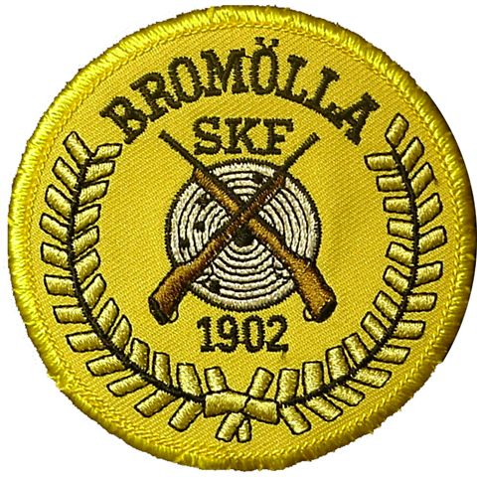

Bromölla skytteförening bjuder för första gången in till korthålltävling.
Tävlingen kommer att skjutas på Megalink på vår skjutbana i Bromölla
Lördagen den 1 Maj 2010.

Skjutplats: Bromöllas skjutbana.

Klassindelning: Liggande enligt Nationella regelboken och Fadder.
Ställning enligt Nationella regelboken
Dubblera gärna (liggande/ställning).

Omfattning: Klassvis.
K9 - K66 ligg skjuter 4x5 skott liggande.
K2 – K66 ställning skjuter 10 skott liggande, 5 skott stående
och 5 skott knästående.

Finaler: De 10 bästa + lika, från K9 – K66 ligg skjuter 10+5 skott liggande.
K2–K 66 ställning skjuter 5 skott liggande, 5 skott knästående
och 5 skott stående.

Lagtävlingar: Liggande: tre skyttar varav minst en remskytt.
Ställning: tre skyttar ur klasserna K2 – K66 ställning.

Tävlingen skjuts på Megalink.
Anmälan: Anmälan till; Patrik Andersson
E-post: patrik.annette@telia.com
SENAST FREDAGEN DEN 23 APRIL

Anmälningsavgifter: 75: -/skytt och start.
85: -/lag.
Avgifterna insättes på postgiro 44 36 87 – 9 i samband med anmälan.

Priser: K 9 och K 11 samtliga skyttar. Övriga klasser 1/4.
Lagtävling: de tre främsta lagen.

Servering: Finns på skjutplatsen.
Upplysningar: Patrik Andersson 0709 276689
Även Tävlingsdagen:

Vägbeskrivning: E22 avfart Bromölla, tag av mot Olofström på väg 116 sväng in vid första byggnationen på höger sida, efter ca 1 km, och ni är på skjutbanan.
Eller kolla länken: Bromöllakarta

Välkomna till årets första korthållstävling
Bromölla skytteförening

